

SPTECH SCHOOL

ANDREI SCARFI

BEATRIZ OLIVEIRA

FABIO HIDEKI

GUILHERME GOTARDO

LUCAS PEREIRA

PHELIPE BRUIONE

MONITORAMENTO EFICIENTE DA EMISSÃO DE GASES POLUENTES EM FÁBRICAS DE PINTURA AUTOMOTIVA

SÃO PAULO

2024

ANDREI SCARFI

BEATRIZ OLIVEIRA

FABIO HIDEKI

GUILHERME GOTARDO

LUCAS PEREIRA

PHELIPE BRUIONE

MONITORAMENTO EFICIENTE DA EMISSÃO DE GASES POLUENTES EM FÁBRICAS DE PINTURA AUTOMOTIVA

Documentação de projeto apresentado a matéria de Pesquisa e Inovação como requisito de conclusão de primeiro Semestre ao Curso de Análise e Desenvolvimento de Sistemas e em conjunto com a matéria de Tecnologia da Informação.

Orientadores: Prof. Claudio Frizzarini / Marcos Antônio

SÃO PAULO

2024

SUMÁRIO

1. CONTEXTO 4

2. OBJETIVO 5

3. JUSTIFICATIVA 6

4. ESCOPO 7

4.1 Descrição resumida do projeto 7

4.2 Resultados esperados 9

4.3 Requisitos 9

4.4 Limites e exclusões 11

4.5 Riscos e restrições 11

4.6 Partes interessadas 11

5. PREMISSAS / RESTRIÇÕES 13

6. BIBLIOGRAFIA 14

# 1. CONTEXTO

A preocupação a respeito de cuidados com a atmosfera se encontra em constante crescimento nos últimos tempos, com a chegada de novos produtos e tecnologias, acompanha-se com a chegada de novas fontes de emissão de poluentes. A região metropolitana de São Paulo é uma das áreas mais críticas de poluição do ar, devido principalmente o crescimento desordenado verificado na Capital e nos municípios vizinhos que levou a instalação de indústrias de grande porte, sem o cuidado com o controle da emissão de poluentes atmosféricos (CETESB, 2017). Para controle dessas emissões, diversas leis e órgãos ambientais se instalaram durante os anos, sendo a CETESB (Companhia Ambiental do Estado de São Paulo), atuando diretamente no controle de emissões efetuadas no estado de São Paulo, o CONAMA (Conselho Nacional do Meio Ambiente) e PRONAR (Programa Nacional de Controle de Qualidade do Ar).

Inicialmente, embora em São Paulo não existisse uma legislação adequada para que esses órgãos Ambientais pudessem atuar de forma efetiva, desenvolveu-se uma atividade para pontuar as principais fontes de emissões atmosféricas em um programa denominado “Operação Branca”, organizado pela CETESB. Apenas em 1976, a partir da promulgação da Lei 997/76 que foi se aplicado um programa para redução das emissões de materiais particulados (sólidos bem pequenos presentes na atmosfera, devido a reações no ar por conta da presença de gases poluentes) e de SO2, gás emitido de indústrias que utilizam principalmente o enxofre em seus processos, geralmente sendo utilizado em fertilizantes, conservantes para indústria alimentícia ou na queima de combustíveis.

Diversos gases atualmente se classificam como poluentes atmosféricos, porém o seguinte trabalho abordará principalmente a emissão de gases COV (Compostos Orgânicos Voláteis) em fabricas de pintura automotiva.

O COV, é definido pela norma ASTM D 3960 (norma essa que define a quantidade de composto orgânico volátil em tintas e revestimentos), como sendo qualquer composto orgânico que participa de reações fotoquímicas na atmosfera. As tintas, principalmente aquelas de base solvente - as mais utilizadas na pintura automotiva -, como tintas metálicas, poliuretânicas, poliéster e os produtos usados na pintura, como solventes para diluição dessas tintas, emitem na atmosfera hidrocarbonetos aromáticos e alifáticos (compostos orgânicos constituídos de carbono), os quais contribuem na formação do ozônio troposférico (conhecido como “smog” fotoquímico), que tem efeitos prejudiciais à saúde e meio ambiente.

Segundo a Resolução CONAMA n°382/2006 os COVs são “poluentes que não possuem característica química definida, são definidos como compostos orgânicos que possuem ponto de ebulição de até 130°C na pressão atmosférica e podem contribuir na formação de oxidantes fotoquímicos”, conforme redação dessa legislação.

Já de acordo com a Diretiva 1999/13/EC (UNIÃO EUROPEIA, 1999), os COVs “são compostos orgânicos com pressão de vapor igual ou superior a 10 Pa a 20°C, ou com volatilidade equivalente nas condições de utilização específica”.

E segundo a USEPA (2019), os COVs “são compostos de carbono, exceto o CO, CO2, carbonetos ou carbonatos metálicos, ácido carbônico e o carbonato de amônio, que participam de reações fotoquímicas atmosféricas”.

A formação do smog, também conhecida como névoa fotoquímica (basicamente aquele efeito acinzentado observado em grandes cidades) se dá principalmente pela combinação dos COV com óxidos de nitrogênio presentes na atmosfera, a radiação UV e o calor, dado pela reação a seguir (COLETÂNEA HABITARE).

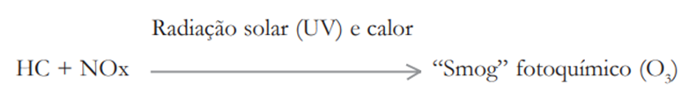

Onde HC são os hidrocarbonetos e NOx são óxidos de nitrogênio.

A composição química do solvente utilizado influi nos níveis de reatividade química, produzindo diferentes teores de ozônio. A radiação e o calor também influem nessa reação, consequentemente o smog se forma principalmente no verão.

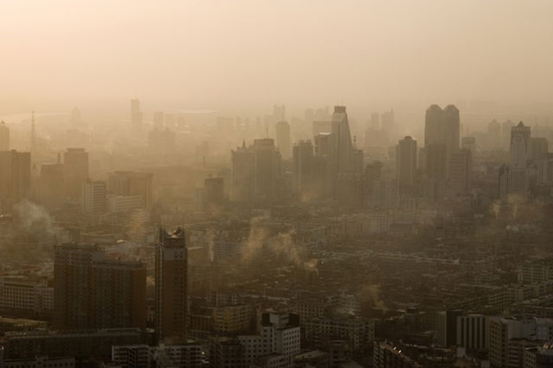

Figura 1 – Representação do smog fotoquímico.

# Em decorrência desse problema, o “Relatório de Qualidade do Ar elaborado pela CETESB em 2019 apresenta o diagnóstico da qualidade do ar no estado de São Paulo, com base nos dados obtidos das redes de monitoramento em 2018”.

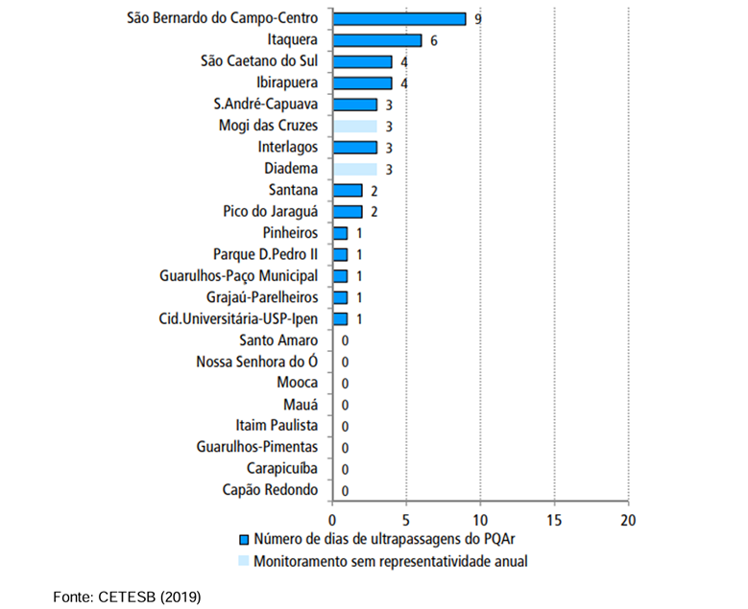

Figura 2 – Número de dias com ultrapassagem do padrão estadual de qualidade do ar para o ozônio (140 μg/m³ - 8h), RMSP, 2018

A formação do O3 em maior ou menor quantidade é influenciada pelas mudanças das condições meteorológicas nas diferentes regiões. “As variações quantitativas nas emissões de seus precursores (COVs, NOx) são mínimas durante o ano”. “Em 2018, foram poucos os dias com condições propicias para a formação de O3 na RMSP”, os meses com maior número de ultrapassagem do padrão estadual foram os meses de dezembro e setembro devido às altas temperaturas e incidência de luz solar (CETESB, 2019).

Diante desse cenário, se mostrou necessária a elaboração de legislação atinente ao tema, com o fito de regulamentar as emissões de poluentes atmosféricos, dentre eles os COVs, os quais se encontram na categoria de poluentes indiretos, pois dependem de reação com a atmosfera para se transformarem em O3.

Nessa esteira, segundo o Artigo 2 da Lei Estadual n° 997/76 e alterações, entende-se por “poluição do ar a presença, o lançamento ou a liberação de qualquer forma de matéria ou energia, com intensidade, em quantidade, de concentração ou com caraterísticas em desacordo com os valores estabelecidos em lei, ou que tornem ou possam tornar o ar: impróprio, nocivo ou ofensivo à saúde; inconveniente ao bem estar público; danoso aos materiais, à fauna e à flora; prejudicial às atividades da comunidade”.

Por sua vez, no Estado de São Paulo os COVs são classificados de acordo com seu ponto de ebulição. O Plano de Monitoramento e Emissões Atmosféricas classifica os compostos orgânicos que apresentam volatilidade em dois grupos, sendo eles: os compostos voláteis (quando o ponto de ebulição varia de 30 a 120°C) e os compostos semi-voláteis (quando o ponto de ebulição varia de 120 a 300°C). Portanto, para o Estado de São Paulo os COVs são os compostos orgânicos com ponto de ebulição de até 120°C (CETESB, 2010).

Dentro dessa perspectiva, é importante apontar que um dos setores industriais que mais contribuem para emissão de COVs na atmosfera é justamente o setor automotivo de fabricação de veículos leves. Pois durante o processo de pintura automotiva que ocorre na linha de montagem dessa indústria, é liberada uma imensa quantidade de COV na atmosfera.

Segundo o Plano de Redução de Fontes Estacionárias – PREFE, elaborado pela CETESB em 2017:

Na produção de veículos, os compostos orgânicos voláteis (COVs) representam a fonte de emissão mais significativa. Essa atividade emite compostos orgânicos voláteis não metanos (COVNM), provenientes das cabines de pintura, das estufas de secagem, e do sistema de limpeza dos equipamentos de aplicação de tinta.

As emissões de COVNM desse segmento podem variar significativamente de fábrica para fábrica. A indústria tem investido significativamente, tomando medidas para reduzir as emissões de solventes para a atmosfera.

Normalmente, a aplicação e secagem de primer e acabamento/revestimento transparente (verniz), contribuem com aproximadamente 80% das emissões de COVs provenientes do setor de pintura de automóveis. O revestimento de acabamento retoque (retificação), procedimentos de limpeza, bem como fontes adicionais (por exemplo, revestimento de peças pequenas, aplicação de proteção inferior) são responsáveis pelos 20% restantes.

Aproximadamente 70 a 90% do total de emissões de COV são gerados durante a aplicação e o procedimento de secagem originários da cabine de pintura. As taxas percentuais indicadas dependem geralmente dos tipos de solventes utilizados, dos sistemas de pintura e o fator de eficiência da técnica de aplicação.

Na tabela abaixo, podemos verificar que os COVs, aqui identificados como Hidrocarbonetos não metano – HCTNM, são emitidos nas estufas de secagem e cura, aplicação de selagem e no processo de aplicação de pintura.

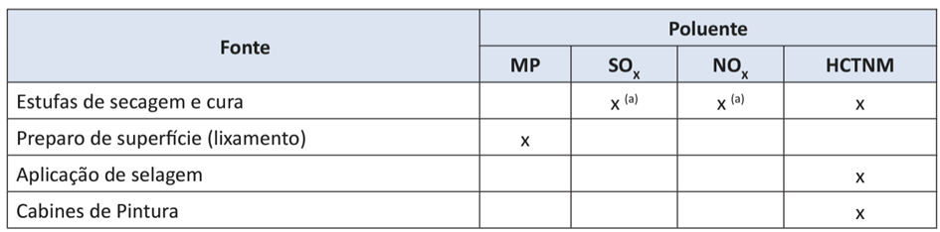Guia MTPD - CETESB – 2017

Nesse mesmo sentido o Plano de Redução de Fontes Estacionárias – PREFE determina a adoção de um sistema de gestão ambiental (SGA) dentro do processo de pintura da indústria automobilística, como podemos verificar abaixo:

Para melhorar o desempenho ambiental global das instalações de pintura dentro da indústria automobilística, constitui MTPD necessária, mas não suficiente, a implementação e a adesão a um sistema de gestão ambiental (SGA), visando à melhoria contínua das instalações e de processo.

Todas as fontes de emissão de poluentes atmosféricos obrigatoriamente devem atender aos seguintes requisitos:

• o lançamento de efluentes gasosos na atmosfera deve ser realizado através de chaminés, cujo projeto deve levar em consideração as edificações do entorno da fonte emissora e os padrões de qualidade do ar estabelecidos;

• deve haver medidor de consumo de combustível por rede para atender cada tipo de fonte de combustão;

• o tratamento térmico para controle de emissões de COVs deve possuir monitoramento contínuo dos principais parâmetros de processo relevantes para as emissões como temperatura, tempo de operação, etc;

Neste panorama, o aludido Plano, determina os limites máximos de emissão COV por metro quadrado pintado para veículos leves, senão vejamos:

Para que um processo de pintura automobilistica seja considerado dentro dos padrões de MTPD, todos os pontos passíveis de emissão de COV deverão ser captados e tratados. Os valores de referência na Tabela 02, a seguir, referem-se a todas as fases do processo executadas na mesma instalação, por eletroforese ou por qualquer outro processo de revestimento, incluindo o enceramento e o polimento final, bem como os solventes utilizados na limpeza dos equipamentos, incluindo câmaras de pulverização e outros equipamentos fixos, durante e fora do tempo de produção. Os valores constantes da Tabela 02 não incluem a pintura de parachoques e outras peças plásticas.

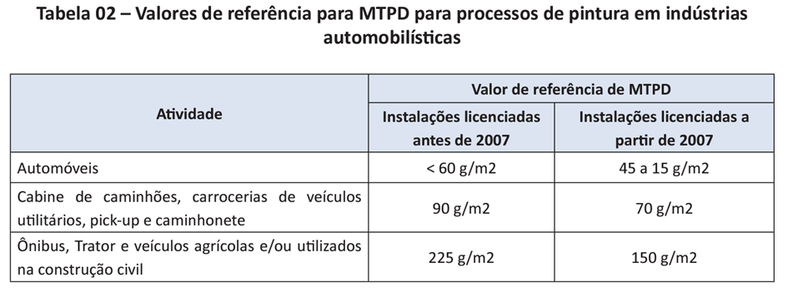Limites de emissão de COV por metro quadrado pintado

Assim as empresas que possuem em suas licenças exigências de valores de emissão expressas em g/m2 deverão monitorar periodicamente as emissões de COVs (frequência semestral) por meio de balanço de massa, utilizando os critérios do Anexo II do guia de Melhores Tecnologias Práticas Disponíveis e manter os registros para eventuais solicitações e consultas da CETESB.

Importante frisar ainda, que a cada renovação da licença de operação, as empresas deverão realizar amostragens com o objetivo de avaliar a eficiência dos métodos de controle de emissão de COV, entre eles o tratamento térmico, tratamento catalítico, absorção (via seca ou úmida) ou adsorção com carvão ativado, quando ocorrerem mudanças nos equipamentos de processo ou controle, e, em casos de odor perceptível fora dos limites do empreendimento.

Segue abaixo tabela demonstrando a obrigatoriedade do monitoramento contínuo da chaminé para renovação de licença ambiental de operação relacionado a emissão de COVs:

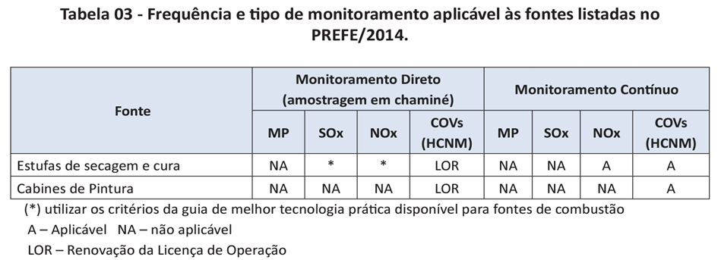

Conforme citado acima, segue abaixo, os métodos de controle de emissão de COVs descritos junto ao guia de Melhores Tecnologias Práticas Disponíveis – MTPD:

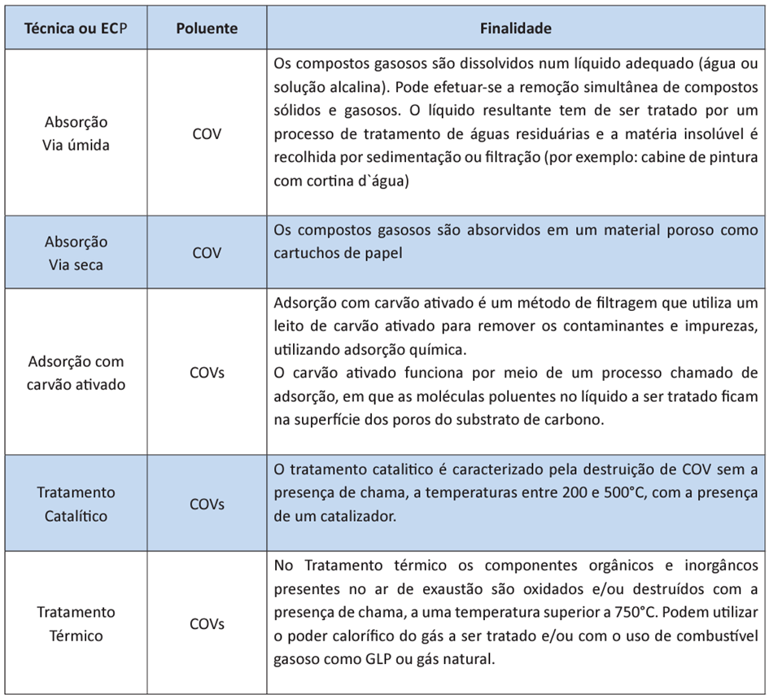

No Guia MTPD existe ainda uma orientação para elaboração do balanço de massa para estimar a emissão de COVs por metro quadrado pintado, conforme descrito abaixo:

VE = 1000 x [ (VC1 x COV1) + (VC2 x COV2) + Solv1 + Solv2 . . . - (RSA + RSB . . .) ] / [(B1 x S1)+(B2 X S2)+...]

* VE = emissão média de COV (g/m2 por mês)
* VC1 = volume de Tinta 1 usada por mês (L); Exemplo: fundo (primer)
* COV1 = conteúdo de COV da Tinta 1 (kg/L)
* VC2 = volume de Tinta 2 usada por mês (L); Exemplo: esmalte (basecoat)
* COV2 = conteúdo de COV da Tinta 2 (kg/L)
* Solv1 = peso do Solvente 1 usado por mês (kg); Exemplo: solvente para primer-colorido
* Solv2 = peso do Solvente 2 usado por mês (kg); Exemplo: solvente de purga
* RSA = somatória de solventes capturados na fase de vapor, reciclados ou destruidos por equipamento de controle de COV (kg); Exemplo: emissão de solventes durante a aplicação de tinta
* RSB = = somatória de solventes capturados na fase líquida (kg); Exemplo: purga de solventes ou solvente utilizado para limpeza das linhas de recirculação; A somatória precisa ser o valor líquido dos sólidos medido pelo método usado para se determinar o conteúdo de COV na tinta.
* B1 = número de carrocerias do tipo B1 pintadas em um mês
* S1 = área de Superfície da carroceria B1 que passa pela eletroforese (m2)
* B2 = número de carrocerias do tipo B2 pintadas em um mês
* S2 = área de Superfície da carroceria B2 que passa pela eletroforese (m2)

Assim, por meio desta fórmula matemática é possível estimar a quantidade de COV, em gramas, lançado na atmosfera por metro quadrado pintado. Contudo tal aferição pode carecer da precisão adequada, uma vez que depende de inúmeras variáveis do processo. Até porque, se mostra árdua a tarefa de estimar a real eficiência dos procedimentos de controle de emissão enumerados no anexo I do Guia MTPD.

Portanto, as montadoras de veículos automotor, correm um sério risco de ter a sua licença ambiental de operação negada, quando. ao realizar as medições semestrais de emissão de COV por meio de amostragem de sua chaminé, verificarem que estão fora dos padrões legais estabelecidos, por confiarem cegamente em seus métodos de controle, sem realizar uma checagem em tempo real.

É justamente neste ponto, que nossa solução de captação de dados atua. Pois utilizaremos o Sensor MQ-2, o qual será instalado no sistema de exaustão da cabine de pintura da fábrica automotiva, para medir, em tempo real, a verdadeira eficiência dos métodos de controle de emissão de COV. Permitindo que as montadoras, tornem seus processos mais eficientes e seguros, evitando correr qualquer risco de exceder os limites legais de emissão de COV e, consequentemente, perder sua licença de operação ambiental. Fato que acarretaria prejuízos milionários para qualquer montadora deste setor, pois teriam que paralisar sua linha de montagem, até a regularização da aludida licença.

O sensor MQ-2 é um sensor analógico que detecta a presença de gases inflamáveis e fumaça no ambiente, seu uso pode ser adaptado para verificar a presença de COV, uma vez sua composição contém gases inflamáveis.

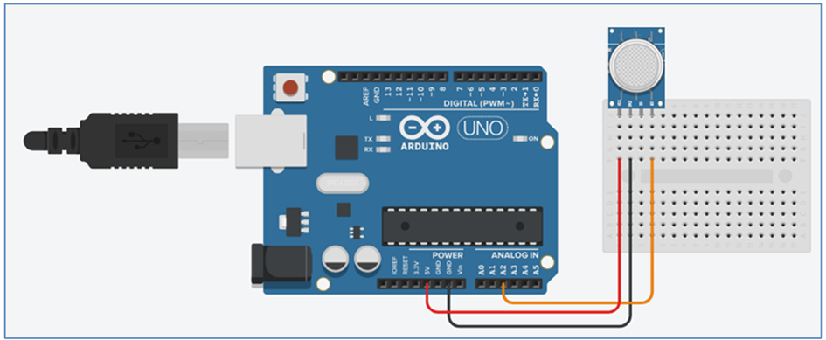

Arquitetura MQ-2 - Entrada analógica

O MQ-2 detecta concentrações de gás no ar, a faixa de sensibilidade de concentração está entre 300ppm e 10.000ppm. Dessa forma, ao ser instalado dentro do sistema de exaustão da cabine de pintura, o sensor irá medir com precisão a real eficiência dos métodos de controle de emissão de COV. Garantindo que a Fábrica verifique em tempo real se suas emissões de COV estão dentro dos parâmetros regulatórios. E, caso não estejam, a montadora poderá adotar medidas imediatas e emergenciais para melhorar seus sistemas de controle de emissão de COV.

Além da instalação dos sensores, nosso projeto visa o desenvolvimento de um site institucional hospedado na web, cujo propósito operacional será fornecer todos os dados coletados pelos sensores a fábrica contratante, por meio de login e senha, em uma interface gráfica em dashboard de fácil entendimento.

Dessa forma, a fábrica contratante, munida com as informações geradas pelos sensores, poderá adotar as melhores estratégias para conter a emissão de COV na atmosfera. Assim a montadora de automóveis irá garantir, não apenas a sua adequação aos regulamentos ambientais, mas também a renovação de sua licença ambiental operacional, preservando seu negócio.

# 2. OBJETIVO

Realizar a instalação de sensores MQ-2 nos exaustores das cabines de pintura e estufas de secagem das montadoras de veículos leves localizadas no Estado de São Paulo, com intuito de monitorar a emissão de gases COV (compostos orgânicos voláteis) para montadoras de veículos que realizam o processo de pintura automotiva, fornecendo dados cruciais para sua tomada de decisão.

# 3. JUSTIFICATIVA

O monitoramento da liberação de compostos orgânicos voláteis (COV) durante o processo de pintura automotiva é essencial para assegurar a conformidade regulatória, onde é estabelecido pela LEI Nº 997, DE 31 DE MAIO DE 1976 sanções para empresas que emitirem gases poluentes na atmosfera sem o devido tratamento além da perda do licenciamento ambiental operacional previamente estabelecido pela CETESB para industrias que realizam atividades que ocasionam a emissão desses gases, podendo ocasionar um grande prejuízo a empresa devido a ociosidade de produção.

Além da proteção pública e da responsabilidade ambiental que o monitoramento de COV emitido proporciona, devido à complexidade de danos que esses gases podem causar tanto ao meio ambiente quanto as pessoas ao redor da área fabril, vale destacar a eficiência operacional e redução de custos no processo que esse controle pode trazer, onde ao identificar pontos de emissão elevados, a fábrica pode otimizar o uso de tintas, solventes e matérias primas, reduzindo possíveis desperdícios. Além disso, a identificação desses pontos pode levar a implementação de tecnologias de reciclagem e recuperação de solventes, diminuindo a entrada desses materiais no processo de pintura.

# 4. ESCOPO

# 4.1 Descrição resumida do projeto

Como detalhado junto ao tópico do contexto, o presente projeto tem como objetivo monitorar a eficiência dos processos de controle de emissão de COVs – Compostos Orgânicos Voláteis – durante o processo de pintura automotiva, nas fábricas que atuam dentro do Estado de São Paulo.

Imperioso salientar outrossim, que as medições dos nossos sensores não substituem as medições realizadas dentro dos padrões estabelecidos pelo PMEA – Plano de Monitoramento de Emissões Atmosféricas. Portanto, não podem ser usadas para fins de fiscalização da CETESB. Assim, as medições realizadas pelos Métodos da USEPA 18 ou 25A, ainda se mostram indispensáveis para fins de fiscalização ambiental.

O processo de pintura de carrocerias automotivas é responsável por, aproximadamente, 70 a 90% do total de emissões de COV dentro desse segmento, segundo o Plano de Redução de Emissão de Fontes Estacionárias – PREFE da CETESB. Ocorre que os COVs, compostos orgânicos voláteis, são, como o próprio nome sugere, gases voláteis, que ao serem lançados na atmosfera geram reações químicas acabam contribuindo na formação do ozônio troposférico (conhecido como “smog” fotoquímico), que tem efeitos prejudiciais à saúde e meio ambiente.

Nessa esteira, existe uma rígida legislação ambiental contemplada pela Resolução CONAMA n° 282/2006, bem como pelo Decreto Estadual n° 8.468/76 e n° 59.113/13, além do regulamento específico de emissão de COV estabelecido perante o Plano de Redução de Emissão de Fontes Estacionárias – PREFE – elaborado pela CETESB.

No conjunto hermenêutico dessas normativas, fica estabelecido o limite de emissão no montante de 45 gramas de COV por metro quadrado pintado da carroceira de um veículo automotor leve. Limite este, que deve ser rigidamente cumprido pelas montadoras do Estado de São Paulo, sob pena de perderem a sua licença ambiental de operação, e, consequentemente, paralisarem sua linha de montagem, amargando prejuízo milionário.

Por conta disso, as montadoras têm como praxe, a utilização de técnicas de controle de emissão de COVs instalados dentro de suas cabines de pinturas e estufas de secagem. Dentre elas podemos destacar:

* absorção úmida;
* absorção seca;
* absorção com carvão ativado;
* tratamento catalítico;
* tratamento térmico.

Conforme descrito na tabela abaixo, retirada do Plano de Redução de Emissão de Fontes Estacionárias – PREFE.

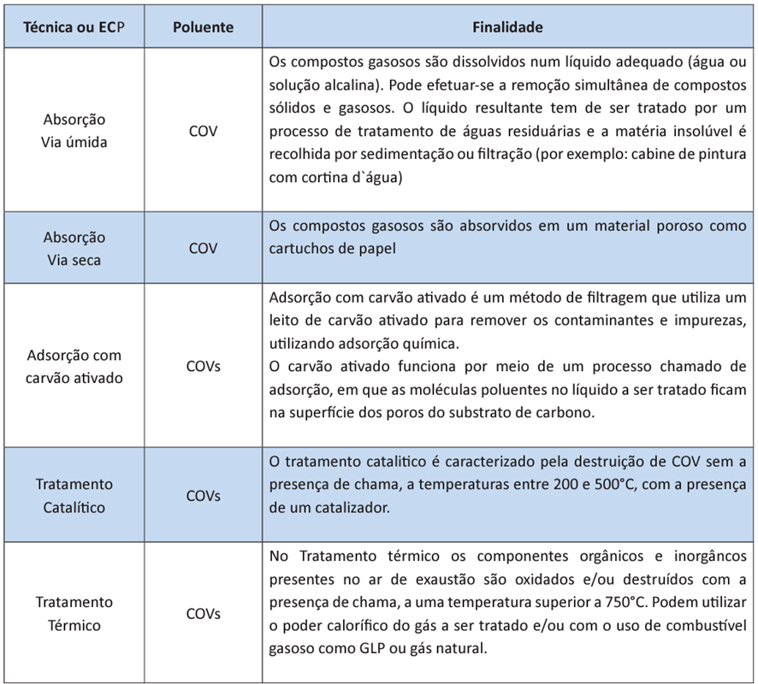  
Tabela 1 – Técnicas para prevenção e controle das emissões para atmosfera

É justamente após esse processo de controle, que implementaremos nossa solução de monitoramento. Pois todo o resíduo gasoso desse processo, deve, por força do Decreto Estadual n° 8.468/76, ser captado por um exaustor, e lançado na atmosfera por meio de chaminé. Conforme descrito junto ao artigo 35, da referida legislação.

Artigo 35 — Toda fonte de poluição do ar deverá ser provida de sistema de ventilação local exaustora e o lançamento de efluentes na atmosfera somente poderá ser realizado através de chaminé, salvo quando especificado diversamente neste regulamento ou em normas dele decorrentes.

Assim, será instalado o sensor de gás inflamável Mq-2, dentro do exaustor que lança os efluentes na chaminé, com o objetivo de captar e registrar os níveis de COVs resultantes do processo de pintura automotiva.

Figura 2 – Sensor de Gás MQ-2

Esses dados serão captados, enviados e compilados em nosso website institucional, para consulta posterior do cliente, por meio de login e senha. Essas informações servirão para verificar se os níveis de COVs lançados na atmosfera estão dentro dos padrões regulatórios, que atualmente limitam as emissões em 45 gramas de COV por metro quadrado pintado. Medindo assim, a eficiência dos métodos de controle de emissão adotados pela montadora automotiva.

# 4.2 Resultados esperados

Nessa perspectiva, esperamos desenvolver um website com as melhores tecnologias disponíveis de FrontEnd, BackEnd e banco de dados. Integrando APIs de visualização de gráficos em dashboard e compilação de dados. Este site ficara hospedado na internet, para ser acessado pelo contratante, através da utilização de login e senha. Após a validação do login o contratante terá acesso aos dados coletados pelos nossos sensores de gás inflamável Mq-2 instalados em sua fábrica, podendo verificar se os níveis de emissão de COVs, estão dentro dos padrões regulatórios ambientais.

Em relação ao nosso diagrama de visão de negócio, foi adotado a seguinte sistemática.

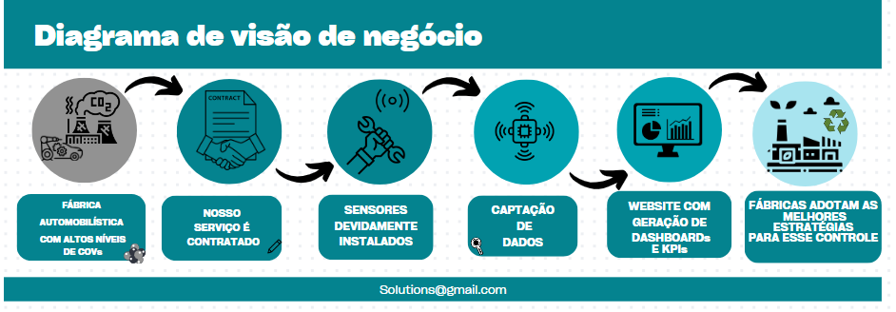

Figura 3 – Diagrama de visão de negócio

# 4.3 Requisitos

O presente projeto pretende instalar, entre 3 a 4 sensores Mq-2 dentro do sistema de exaustão das cabines de pintura e estufas de secagem da montadora de veículos contratante, para captar os dados de emissão.

Na outra ponta de atuação, o projeto tem como escopo o desenvolvimento de um site institucional, que irá contar com os seguintes itens:

* Home Page;
* Tela de login com senha;
* Tela de cadastro;
* Calculadora Financeira (irá realizar uma projeção da emissão de COV da Fábrica Contratante.);
* Página de conteúdo contendo Resolução CONAMA n° 282/2006;
* Página de conteúdo contendo Decreto Estadual n° 8.468/76;
* Página de conteúdo contendo Decreto Estadual n° n° 59.113/13;
* Página de conteúdo contendo Plano de Redução de Emissão de Fontes Estacionárias – PREFE da CETESB;
* Tela de Contato e suporte;
* BackEnd – integrado com banco de dados e API de Dash board;
* Banco de Dados.

O site irá disponibilizar os dados coletados ao contratante, em tempo real. Assim ele poderá adotar as estratégias necessárias para garantir o controle de emissões de COV em sua indústria.

Dentre as atividades realizadas do projeto em um âmbito geral, estima-se as seguintes entregas, iniciadas em agosto e finalizadas em setembro.

- Criação do projeto no GitHub;

- Documentação alimentada com conteúdo visto durante o período da sprint;

- Diagrama de Visão de Negócio;

- Protótipo do site institucional apresentado no Canva e/ou Figma;

- Página contendo o simulador financeiro finalizada;

- Projeto criado na ferramenta de gestão Trello;

- Tabelas criadas para o banco de dados, no MySQL;

- Configuração do Arduino, tanto montagem quanto código;

- Configuração da máquina virtual com sistema operacional Lubuntu.

Para futuras entregas. Com início previsto em setembro e finalização em outubro, temos.

- Diagrama da Solução de projeto;

- Planilha de backlog;

- Finalização do site institucional;

- Integração da coleta de dados do sensor com o banco de dados;

- Incrementos na documentação do projeto.

Por fim, é pressuposto a entrega e finalização do projeto em dezembro, sendo necessários 85 dias no total, dos quais:

* 20 dias para levantamento de Requisitos e prototipagem;
* 45 dias de Desenvolvimento;
* 10 dias para testes e homologação;
* 5 dias para implantação;
* 5 dias para acompanhamento.

# 4.5 Restrições

O projeto deverá ser entregue, impreterivelmente, até dia 02 de dezembro de 2024.

O contratante deverá permitir o acesso de nossa equipe em sua fábrica, para instalarmos os sensores de gás inflamável Mq-2 no sistema de exaustão da cabine de pintura e estufa de secagem.

A solução proposta somente é aplicável as montadoras automotivas instaladas dentro do Estado de São Paulo, uma vez que nossos parâmetros de medição irão seguir a Legislação Estadual vigente.

Deverão ser seguidas pelo contratante todas normativas contempladas pela Resolução CONAMA n° 282/2006, bem como pelo Decreto Estadual n° 8.468/76 e n° 59.113/13, além do regulamento específico de emissão de COV estabelecido perante o Plano de Redução de Emissão de Fontes Estacionárias – PREFE – elaborado pela CETESB.

Imperioso salientar outrossim, que as medições dos nossos sensores não substituem as medições realizadas dentro dos padrões estabelecidos pelo PMEA – Plano de Monitoramento de Emissões Atmosféricas. Portanto, não podem ser usadas para fins de fiscalização da CETESB. Assim, as medições realizadas pelos Métodos da USEPA 18 ou 25A, ainda se mostram indispensáveis para fins de fiscalização ambiental.

# 4.6 Partes interessadas

As partes interessadas na presente solução, são as montadoras automotivas que possuem suas fábricas de veículos leves dentro do Estado de São Paulo. Dentre elas podemos destacar:

* HYUNDAI MOTOR BRASIL
* TOYOTA DO BRASIL
* VOLKSWAGEN DO BRASIL
* MERCEDES-BENZ DO BRASIL
* GENERAL MOTORS DO BRASIL
* CHERY BRASIL
* FORD MOTOR COMPANY BRASIL LTDA
* HONDA AUTOMÓVEIS DO BRASIL

# 5. PREMISSAS

Sistema de Exaustão - Para realização das medições dentro de área fabril, é necessário que nosso cliente disponha de um sistema de exaustão para captura dos gases COV, de acordo com Art. 35 do Decreto Estadual n° 8.468/76.

Energia elétrica - É suposto o fornecimento de energia para instalação e funcionamento do sensor instalado.

Capacidade de medição dos Sensores - Referente as capacidades de nosso sensor, estima-se que as concentrações dos gases medidos estejam de acordo com o range de 300 a 10.000 ppm (partes por milhão).

Rede Wi-fi e computadores - Será necessário a disponibilidade de rede Wi-Fi e acesso aos computadores a nossos colaboradores durante a instalação e manutenção dos sensores.

Equipamentos de Proteção Individual (EPIs) - Por se tratar de um ambiente industrial com determinados riscos, será necessário o fornecimento de equipamentos de segurança individuais a nossos colaboradores que efetuarão a instalação dos sensores, sejam eles óculos de segurança, máscara com filtro para substâncias voláteis e botas de segurança.

# 6. BIBLIOGRAFIA

Referências:

* Lei dos Crimes Ambientais - <https://www.planalto.gov.br/ccivil_03/leis/l9605.htm>
* Infrações Administrativas - <https://www.planalto.gov.br/ccivil_03/_ato2007-2010/2008/decreto/d6514.htm>
* Resolução CONAMA 382/06 - <https://conama.mma.gov.br/?option=com_sisconama&task=arquivo.download&id=510>
* Decreto Estadual n. 8.468/76 - <https://www.al.sp.gov.br/repositorio/legislacao/decreto/1976/decreto-8468-08.09.1976.html>
* Monografia referente a emissão de poluentes durante processo de pintura automotiva. - <https://cetesb.sp.gov.br/escolasuperior/wp-content/uploads/sites/30/2020/11/Sarah-Sasaki-Jurkevicz-TCC-T2-versao-final.pdf>
* Estudo CETESB - <https://cetesb.sp.gov.br/ar/wp-content/uploads/sites/28/2021/04/Estudo-dos-compostos-organicos-volateis-COVs-na-atmosfera-do-municipio-de-Paulinia-SP.pdf>
* Emissão de VOC no processo de fabricação de tintas - <https://tintasepintura.pt/cov/>
* Diretiva da União Europeia sobre emissão de VOC - <https://eur-lex.europa.eu/legal-content/PT/TXT/?uri=CELEX%3A31999L0013>
* Instrução Técnica n. 30 CETESB - <https://cetesb.sp.gov.br/licenciamentoambiental/wp-content/uploads/sites/32/2020/01/Instrucao-Tecnica-no-30-Criterios-para-Valoracao-de-Multa.pdf>
* Decreto Estadual 59.113/13 - <https://www.al.sp.gov.br/repositorio/legislacao/decreto/2013/decreto-59113-23.04.2013.html>
* Guia PREFE – CETESB - <https://cetesb.sp.gov.br/ar/wp-content/uploads/sites/28/2015/09/GUIA-PREFE-020517.pdf>
* Metodologia de aferição de chaminé industrial - <https://cetesb.sp.gov.br/wp-content/uploads/2017/05/Aprovado-primeiro-produto-da-Camara-Ambiental-da-Industria-Citrica.pdf>